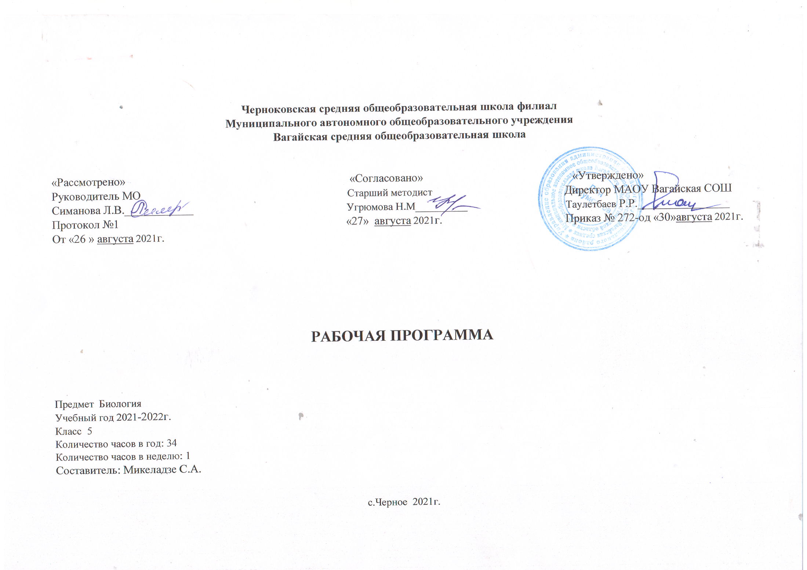

- ПЛАНИРУЕМЫЕ РЕЗУЛЬТАТЫ ОСВОЕНИЯ УЧЕБНОГО ПРЕДМЕТА
Личностные результаты обучения биологии:
- воспитание российской гражданской идентичности: патриотизма, любви и уважения к Отечеству, чувства гордости за свою Родину;
- формирование ответственного отношения к учению, готовности и способности обучающегося к саморазвитию и самообразованию на основе мотивации к обучению и познанию,
- знание основных принципов и правил отношения к живой природе, основ здорового образа жизни и здоровьесберегающих технологий;
- сформированность познавательных интересов и мотивов, направленных на изучение живой природы; интеллектуальных умений (доказывать, строить рассуждения, анализировать, делать выводы); эстетического отношения к живым объектам;
- формирование личностных представлений о целостности природы,
- формирование толерантности и миролюбия;
- освоение социальных норм, правил поведения, ролей и форм социальной жизни в группах и сообществах,
- формирование нравственных чувств и нравственного поведения, осознанного и ответственного отношения к собственным поступкам;
- формирование коммуникативной компетентности в общении и сотрудничестве с учителями, со сверстниками, старшими и младшими в процессе образованной, общественно полезной, учебно-исследовательской, творческой и других видах деятельности;
- формирование ценности здорового и безопасного образа жизни; усвоение правил индивидуального и коллективного безопасного поведения в чрезвычайной ситуациях, угрожающих жизни и здоровью людей,
- формирование основ экологического сознания на основе признания ценности жизни во всех её проявлениях и необходимости ответственного, бережного отношения к окружающей среде и рационального природопользования;
Метапредметные результаты обучения биологии:
- учиться самостоятельно определять цели своего обучения, ставить и формулировать для себя новые задачи в учебе и познавательной деятельности, развивать мотивы и интересы своей познавательной деятельности;
- знакомство с составляющими исследовательской деятельности, включая умение видеть проблему, ставить вопросы, выдвигать гипотезы, давать определения понятиям, классифицировать, наблюдать, проводить эксперименты, делать выводы и заключения, структурировать материал, объяснять, доказывать, защищать свои идеи;
- формирование умения работать с различными источниками биологической информации: текст учебника, научно-популярной литературой, биологическими словарями справочниками, анализировать и оценивать информацию
- владение основами самоконтроля, самооценки, принятия решений в учебной и познавательной деятельности
- формирование и развитие компетентности в области использования информационно-коммуникативных технологий.
- формирование умений осознанно использовать речевые средства для дискуссии и аргументации своей позиции, сравнивать различные точки зрения, аргументировать и отстаивать свою точку зрения.
Предметными результатами обучения биологии являются:
- выделение существенных признаков биологических объектов (отличительных признаков живых организмов; клеток и организмов растений, грибов и бактерий;
- соблюдения мер профилактики заболеваний, вызываемых растениями, бактериями, грибами
- классификация — определение принадлежности биологических объектов к определенной систематической группе;
- объяснение роли биологии в практической деятельности людей; места и роли человека в природе; родства, общности происхождения и эволюции растений и животных (на примере сопоставления отдельных групп); роли различных организмов в жизни человека; значения биологического разнообразия для сохранения биосферы;
- различение на таблицах частей и органоидов клетки, на живых объектах и таблицах наиболее распространенных растений; съедобных и ядовитых грибов; опасных для человека растений;
- сравнение биологических объектов и процессов, умение делать выводы и умозаключения на основе сравнения;
- выявление приспособлений организмов к среде обитания; типов взаимодействия разных видов в экосистеме; взаимосвязей между особенностями строения клеток, тканей;
- овладение методами биологической науки: наблюдение и описание биологических объектов и процессов; постановка биологических экспериментов и объяснение их результатов.
- знание основных правил поведения в природе;
- анализ и оценка последствий деятельности человека в природе, влияния факторов риска на здоровье человека.
- знание и соблюдение правил работы в кабинете биологии;
- соблюдение правил работы с биологическими приборами и инструментами (препаровальные иглы, скальпели, лупы, микроскопы).
- освоение приемов оказания первой помощи при отравлении ядовитыми грибами, растениями;
- овладение умением оценивать с эстетической точки зрения объекты живой природы.

- СОДЕРЖАНИЕ УЧЕБНОГО ПРЕДМЕТА

Биология как наука (5 часов)
Биология — наука о живой природе. Роль биологии в практической деятельности людей. Разнообразие организмов. Отличительные признаки представителей разных царств живой природы. Методы исследования в биологии: наблюдение, измерение, эксперимент. Клеточное строение организмов. Правила работы в кабинете биологии, правила работы с биологическими приборами и инструментами.
Экскурсии
Многообразие живых организмов, осенние явления в жизни растений и животных.
Клетка – основа строения и жизнедеятельности организмов (10 часов)
Устройство увеличительных приборов (лупа, световой микроскоп). Правила работы с микроскопом. Методы изучения клетки. Химический состав клетки. Клетка и ее строение: оболочка, цитоплазма, ядро, вакуоли, пластиды. Жизнедеятельность клетки: поступление веществ в клетку (дыхание, питание), рост, раздражимость, развитие и деление клетки. Понятие «ткань».
Демонстрации
Микропрепараты различных растительных тканей. Движение цитоплазмы в клетках листа элодеи.
Лабораторные работы
Устройство увеличительных приборов, рассматривание клеточного строения растения с помощью лупы.
Обнаружение воды минеральных веществ в растении.
Обнаружение органических веществ в растении.
Приготовление препарата кожицы чешуи лука, рассматривание его под микроскопом.
Обнаружение органических веществ в растении.
Многообразие организмов (18 часов)
Многообразие организмов и их классификация. Отличительные признаки представителей разных царств живой природы.
Строение и жизнедеятельность бактерий. Размножение бактерий. Бактерии, их роль в круговороте веществ в природе и жизни человека. Разнообразие бактерий, их распространение в природе.
Грибы. Общая характеристика грибов, их строение и жизнедеятельность. Многообразие грибов. Съедобные и ядовитые грибы. Правила сбора съедобных грибов и их охрана. Профилактика отравления грибами. Роль грибов в природе и жизни человека.
Растения. Общая характеристика растительного царства. Многообразие растений, одноклеточные и многоклеточные растения, низшие и высшие растения. Места обитания растений.
Водоросли. Многообразие водорослей – одноклеточные и многоклеточные. Строение одноклеточных и многоклеточных водорослей. Роль водорослей в природе и жизни человека, использование.
Лишайники – симбиотические организмы, многообразие и распространение лишайников.
Высшие споровые растения. Мхи, папоротники, хвощи, плауны, их отличительные особенности, многообразие и распространение.
Семенные растения. Голосеменные, особенности строения. Их многообразие, значение в природе и использование человеком.
Покрытосемянные растения, особенности строения и многообразие. Значение в природе и жизни человека.
Общая характеристика царства Животные. Разнообразие животных – одноклеточные и многоклеточные. Охрана животного мира. Особенности строения одноклеточных животных и их многообразие. Роль одноклеточных животных в природе и жизни человека.
Беспозвоночные животные, особенности их строения. Многообразие беспозвоночных животных.
Позвоночные животные, особенности их строения. Многообразие позвоночных животных.
Многообразие и охрана живой природы.
Демонстрации
Муляжи плодовых тел шляпочных грибов. Натуральные объекты (трутовик, ржавчина, головня, спорынья). Гербарные экземпляры растений (мха (на местных видах), споро носящего хвоща, папоротника, хвои и шишек хвойных (на примере местных видов).
Отпечатки ископаемых растений.
Лабораторные работы
Особенности строения мукора и дрожжей.
Внешнее строение цветкового растения.
Происхождение растений — 1 час
3.Тематическое планирование с учетом рабочей программы воспитания с указанием количества часов, отводимых
на изучение каждой темы.
Ключевые воспитательные задачи:
-воспитание осознание ребёнком ценности, целостности и многообразия окружающего мира, своего места в нём;
- воспитание и соблюдение безопасного поведения в условиях повседневной жизни и в различных опасных и чрезвычайных ситуациях;
- воспитание психологической культуры и эффективного и безопасного взаимодействия в социуме.
- использовать в воспитании детей возможности школьного урока, поддерживать использование на уроках интерактивных, коллективных,
интегрированных форм занятий с учащимися с выходом вне стен школы;

3. 1 Тематическое планирование с указанием количества часов, отводимых на освоение каждой темы.

№п/п | Тема раздела | Модуль воспитательной программы «Школьный урок». | Количество часов
Раздел 1. | Введение. Биология как наука. |  | 5
1 | 1. Биология – наука о живой природе. | Урок на платформе Учи.ру | 1
2 | 2. Методы изучения биологии. Правила работы в кабинете биологии. |  | 1
3 | 3. Как работают в лаборатории |  | 1
4 | 4. Разнообразие живой природы |  | 1
5 | 5. Среды обитания живых организмов |  | 1
Раздел 2. | Клетка – основа строения и жизнедеятельности организмов |  | 10
6 | 1. Устройство увеличительных приборов | Урок-исследование | 1
7 | 2. Химический состав клетки. Неорганические вещества | Урок-исследование | 1
8 | 3.Химический состав клетки. Органические вещества | Урок-исследование | 1
9 | 4.Строение клетки (оболочка, цитоплазма, ядро, вакуоли) | Урок-исследование | 1
10 | 5.Лабораторная работа: «Приготовление и рассматривание микропрепарата кожицы чешуи лука под микроскопом» | Урок-исследование | 1
11 | 6.Особенности строения клеток. Пластиды. | Урок-исследование | 1
12 | 7.Процессы жизнедеятельности в клетке |  | 1
13 | 8.Деление и рост клеток. |  | 1
14 | 9.Единство живого. Сравнение строения клеток различных организмов. |  | 1
15 | 10.Контрольная работа № 1. |  | 1
 | Многообразие организмов |  | 18
16 | 1.Характеристика царства Бактерии. |  | 1
17 | 2.Роль бактерий в природе и жизни человека. |  | 1
18 | 3.Характеристика царства Растения. | Интегрированный урок: биология +математика «Веселые вопросы и задачи» | 1
19 | 4.Водоросли |  | 1
20 | 5.Многообразие водорослей |  | 1
21 | 6.Роль водорослей в природе и жизни человека |  | 1
22 | 7.Высшие споровые растения |  | 1
23 | 8.Моховидные растения |  | 1
24 | 9.Папоротники, хвощи, плауны |  | 1
25 | 10.Голосемянные растения. |  | 1
26 | 11.Разнообразие хвойных растений |  | 1
27 | 12.Покрытосемянные растения. | Урок-исследование | 1
28 | 13.Общая характеристика царства Животные. |  | 1
29 | 14.Характеристика царства Грибы | Интегрированный урок: биология +информатика. «Информатика в царстве Грибов». | 1
30 | 15.Многообразие грибов. | Урок-исследование | 1
31 | 16.Грибы-паразиты |  | 1
32 | 17.Лишайники |  | 1
33 | 18.Контрольная работа №2 «Многообразие царства Растения» |  | 1
34 | Происхождение живого мира |  | 1
 | ИТОГО: | 34

